## Python答辩题V9.8

1. Python你都会哪些？

我会（方法，程序控制【if…else ,for while】,面向对象，继承，封装，系统模块的使用[random,os ,smtplib,ddt,unittest……]，文件读取，数据库增删改查，excel表的读取，单元测试框架的封装）……

1. 解释面向对象是什么意思？

就是

1. Python的优点和特点？

优点：（1）语法简单（2）开源免费的（4）

1. 基础,python的数据类型？

7种，不可变数据类型。

1. 列表[ ]，元组()，字典{}，集合sets()
2. 能不能将列表list = [1,3,4,5,2,6,1]快速去重？

Set (list)

1. (1)是不是元组？如果不是怎么才能变成元组呢？

（1,）

1. 列表中的深拷贝和浅拷贝的区别？

import copy  
li = [1,2,3,[5,6,7]]  
li1 = copy.deepcopy(li)*# 浅拷贝 [1,2,3,[4,6,7]]*li1[3][0] = 4  
  
print(li[3][0])

浅拷贝：无法拷贝列表中的子列表

深拷贝：完全拷贝

1. 列表与元组的区别？
2. 能不能将元组快速转换成列表？

A = (1,4,5)

List(A)

1. 写个算法呗？冒泡排序，选择排序，列表翻转，字符串字符的统计，每隔60秒读取日志文件数据。
2. 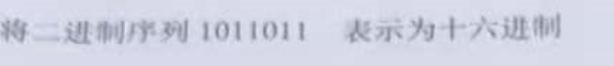
3. 
4. 如何用面向对象描述一个水杯？
5. 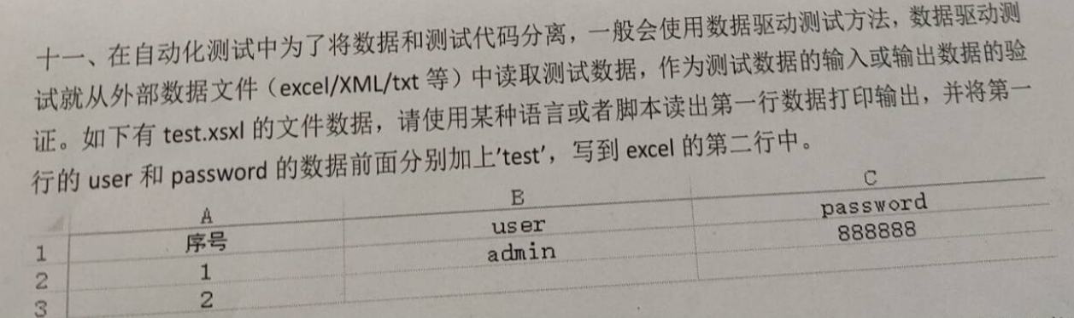
6. Python的lambda表达式？lambda表达式写一个遍历列表？
7. 什么是继承？继承有几种方式？继承的好处和坏处
8. Python中如何实现多线程？多线程中的start和run方法的区别？
9. Python是如何管理内存？
10. 方法中*args与**kwargs的区别？
11. 什么是python的字典？字典的键能用列表做键吗?

Python不允许用可变数据类型做键。

1. 如何删除字符串两边的空格？ “ hello world ” ,能讲讲str里的常用的api方法么？如何将字符串”3”转换成数字3?

“3” 🡪3 int()

3 🡪”3” str()

1. pass关键字的作用？如何申明一个变量为全局变量？
2. 有几种进制？

|  |  |  |  |
| --- | --- | --- | --- |
| 二进制 | 八进制 | 十进制 | 十六进制 |
| 0b | 0o |  | 0x |
| 0b01 | 0o76420 | 672864892789 | 0xf4e3 |

1. 什么是迭代器，和生成器？
2. 文件读写？（步骤）有几种操作模式？（r,w,+,a,b）。用过哪些API？你用在测试的什么地方？
3. 所有类的父类？
4. Python2.x 与python3.x区别？
5. Python如何处理异常？

Try..except.finally

1. PDBC技术的操作步骤？获取所有数据?
2. 参数化怎么做(步骤)？用过哪些注解？@ddt @data @unpack
3. 如何使用测试集来测试？
4. 测试报告？
5. 断言？多列举几个

assertEquals() assertNone()

1. 你的单元测试框架分为哪些模块？写个大致代码？数据读取工具写？邮件发送模块？